Most Wanted Fragrace
Most Wanted Fragrace-1 |  |  |  | ফ্রুটি, বেরি, মিষ্টি ও হালকা উডি নোটের এক বোল্ড ও রহস্যময় সুগন্ধ। এর আকর্ষণীয় ঘ্রাণ আপনাকে ভিড়ের মধ্যেও সহজেই আলাদা পরিচয় এনে দেবে।
Vampire Blood
3ML | 6ML | 12ML | 24ML
300/- | 600/- | 1100/- | 2000/-

Most Wanted Fragrace-2 |  |  |  | উডি, অ্যাম্বারি ও স্পাইসি—রাজকীয়, গভীর ও দীর্ঘস্থায়ী সুগন্ধ।
DIOR ARABIA
3ML | 6ML | 12ML | 24ML | 50 ML
200/- | 400/- | 750/- | 1300/- | -

Most Wanted Fragrace-3 |  |  |  | উডি, অ্যাম্বারি ও স্পাইসি—রাজকীয়, গভীর ও দীর্ঘস্থায়ী সুগন্ধ।
DUNHIL DESIRE
3ML | 6ML | 12ML | 24ML | 50 ML
200/- | 400/- | 750/- | 1300/- | -

Most Wanted Fragrace-4 |  |  |  | উডি, স্পাইসি ও অ্যাম্বারি—রাজকীয়, শক্তিশালী ও দীর্ঘস্থায়ী সুগন্ধ।
AL FARES
3ML | 6ML | 12ML | 24ML | 50 ML
100/- | 200/- | 400/- | 800/- | 1600/-

Blue Mask - 3ml - 350৳
6ml - 700৳
12ml - 1400৳

New Arrivals
No. | Fragrace Names | 3ml | 6ml | 12ml | ঘ্রাণ কেমন?
 | Blue Seduction | 220/- | 430/- | 850/- | ফ্রেশ, অ্যাকুয়াটিক ও হালকা মিষ্টি টাইপের সুগন্ধ। গরম আবহাওয়া, অফিস ও দৈনন্দিন ব্যবহারের জন্য খুব উপযুক্ত।
 | Imagination | 180/- | 350/- | 720/- | ফ্রেশ, সাইট্রাস ও টি-ভিত্তিক-পরিষ্কার, এলিগ্যান্ট, দৈনন্দিন ব্যবহারের জন্য দারুণ।
 | CR7 | 150/- | 300/- | 570/- | ফ্রেশ, অ্যারোম্যাটিক ও হালকা মিষ্টি—স্পোর্টি, এনার্জেটিক, দৈনন্দিন ব্যবহারের জন্য ভালো।
 | Wood Sea Sage Men | 150/- | 300/- | 570/- | উডি, অ্যাকুয়াটিক ও ফ্রেশ—পরিষ্কার, ন্যাচারাল, মার্জিত সুগন্ধ।
 | D’ Gentleman | 130/- | 260/- | 500/- | স্পাইসি ও অ্যাম্বারি-এলিগ্যান্ট, আত্মবিশ্বাসী ও জেন্টলম্যানসুলভ সুগন্ধ।
 | Zamzam | 140/- | 280/- | 560/- | ফ্রেশ, মস্কি ও হালকা ফ্লোরাল-প্রশান্তিদায়ক, পরিচ্ছন্ন ও মার্জিত সুগন্ধ।
 | Blazzers Extreme | 140/- | 280/- | 560/- | স্পাইসি, উডি ও অ্যাম্বারি-বোল্ড, শক্তিশালী ও দীর্ঘস্থায়ী সুগন্ধ।
 | Blazzers Addicts | 140/- | 280/- | 560/- | মিষ্টি, অ্যাম্বারি ও উডি-আকর্ষণীয়, আধুনিক।
 | 212 NYC | 180/- | 360/- | 720/- | ফ্রেশ, সাইট্রাস, গ্রিন ও উডি-আধুনিক, প্রাণবন্ত ও দৈনন্দিন ব্যবহারের জন্য উপযুক্ত সুগন্ধ।
 | Hawas For Him | 200/- | 400/- | 800/- | ফ্রেশ, অ্যাকুয়াটিক, ফ্রুটি ও অ্যাম্বারি-আকর্ষণীয়, এনার্জেটিক ও দীর্ঘস্থায়ী সুগন্ধ।
 | Black XS | 200/- | 400/- | 800/- | মিষ্টি, স্পাইসি ও উডি-বোল্ড, সেডাক্টিভ ও রাতের ব্যবহারের জন্য উপযুক্ত সুগন্ধ।
 | Armani Si | 200/- | 400/- | 800/- | ফ্রুটি, ফ্লোরাল ও ভ্যানিলা
 | Dior Arabia (unique) | 220/- | 440/- | 850/-
 | White Oud | 200/- | 400/- | 800/- | উডি, মস্কি ও হালকা মিষ্টি-পরিচ্ছন্ন, মার্জিত ও দীর্ঘস্থায়ী সুগন্ধ।
 | Axe original | 150/- | 300/- | 570/-
 | Hillboy (unique) | 110/- | 220/- | 440/-
 | Afrin (unique) | 120/- | 240/- | 480/- | সফট, মার্জিত ও মনোমুগ্ধকর সুগন্ধ।
 | Sunman (unique) | 110/- | 220/- | 440/-
 | Hawas Ice | 220/- | 440/- | 880/- | ফ্রেশ, অ্যাকুয়াটিক ও সাইট্রাস-শীতল, প্রাণবন্ত ও আধুনিক সুগন্ধ।
 | Hawas Fire | 250/- | 490/- | 730/- | স্পাইসি, অ্যাম্বারি ও উডি—বোল্ড, শক্তিশালী ও আকর্ষণীয় সুগন্ধ।
 | Ocean Blue | 300/- | 600/- | 750/- | ফ্রেশ, অ্যাকুয়াটিক ও সাইট্রাস-শীতল, প্রাণবন্ত ও দৈনন্দিন ব্যবহারের জন্য উপযুক্ত সুগন্ধ।
 | Blue De Channel | 200/- | 400/- | 800/- | ফ্রেশ, সাইট্রাস, উডি ও অ্যাম্বারি-এলিগ্যান্ট, আত্মবিশ্বাসী ও সব উপলক্ষের জন্য উপযুক্ত সুগন্ধ।
 | Red African  (stockout) | 150/- | 300/- | 500/- | চকোলেটি, উষ্ণ, আকর্ষণীয় ও দীর্ঘস্থায়ী সুগন্ধ।
 | Sultan | 300/- | 600/- | 750/-
 | Ferrari | 100/- | 200/- | 400/-
 | Green Love | 110/- | 220/- | 440/-
 | Sauvage | 130/- | 260/- | 500/-
 | Erba Pura | 120/- | 240/- | 480/-

No. | Fragrace Names | 3ml | 6ml | 12ml | ঘ্রাণ কেমন?
 | Blue Musk
 | Hawas Diva | 220/- | 400/- | 850/-
 | X Signature | 100/- | 200/- | 400/-
 | Eskada
 | Cool Water | 150/- | 300/- | 600/-
 | Al Faris | 100/- | 200/- | 400/-
 | Dunhil Desire | 220/- | 400/- | 850/-
 | Denim | 100/- | 200/- | 400/-
 | Shalimar | 200/- | 400/- | 800/-
 | Ajmal | 110/- | 220/- | 400/-
 | Open Black | 110/- | 220/- | 400/-
 | Jupi | 100/- | 200/- | 400/-

Oud Type
No. | Fragrace Names | 3ml | 6ml | 12ml | ঘ্রাণ কেমন?
1. | Kashmeri Oud | 100/- | 200/- | 400/-
2. | Golden Kosturi | 350/- | 700/- | 1400/-
3. | Shaikha | 110/- | 220/- | 440/-

ফুলের রাজ্য

নং | ফুলের সুবাস | ৩ মিলি | ৬ মিলি | ১২ মিলি | ঘ্রাণ কেমন?
 | Royal Rose | 200/- | 400/- | 800/- | রোজ, ফ্লোরাল ও মস্কি-রাজকীয়, এলিগ্যান্ট ও আকর্ষণীয় সুগন্ধ।
 | কাঁঠগোলাপ | 150/- | 300/- | 570/-
 | জেসমিন | 100/- | 200/- | 400/-
 | বকুল | 100/- | 200/- | 400/-
 | কদম | 150/- | 300/- | 570/-
 | চন্দন | 150/- | 300/- | 570/-
 | লেমন | 140/- | 280/- | 560/-
 | জান্নাতুল ফুল | 140/- | 280/- | 560/-
 | কাঁচা বেলি | 100/- | 200/- | 400/-
 | সালমা | 150/- | 300/- | 570/-
 | সিসিলিয়ান | 150/- | 300/- | 570/-
 | পুষ্পরাণী  (অ্যারাবিয়ান টাইপ) | 130/- | 260/- | 500/-

ফলের রাজ্য

নং | ফলের সুবাস | ৩ মিলি | ৬ মিলি | ১২ মিলি | ঘ্রাণ কেমন?
 | Mango | 100/- | 200/- | 400/-
 | Lychee | 100/- | 200/- | 400/-

যদি একটি আতরের (Attar/Perfume) ব্র্যান্ডের ওয়েবসাইট বানাতে চান, তাহলে সেটি শুধু প্রোডাক্ট দেখানোর জন্য না, বরং ব্র্যান্ডের প্রতি বিশ্বাস তৈরি করার জন্যও হওয়া উচিত।
- হোমপেজ
- আকর্ষণীয় ব্যানার
  - "Experience the Essence of Pure Attar"
  - "Alcohol-Free Premium Fragrances"
- নতুন কালেকশন
- Best Seller
- Limited Edition
- Shop Now বাটন
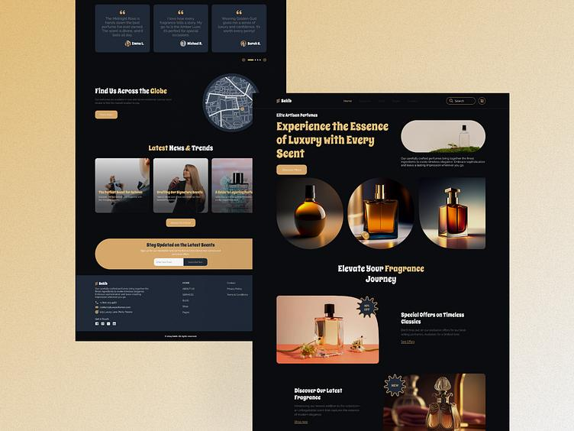
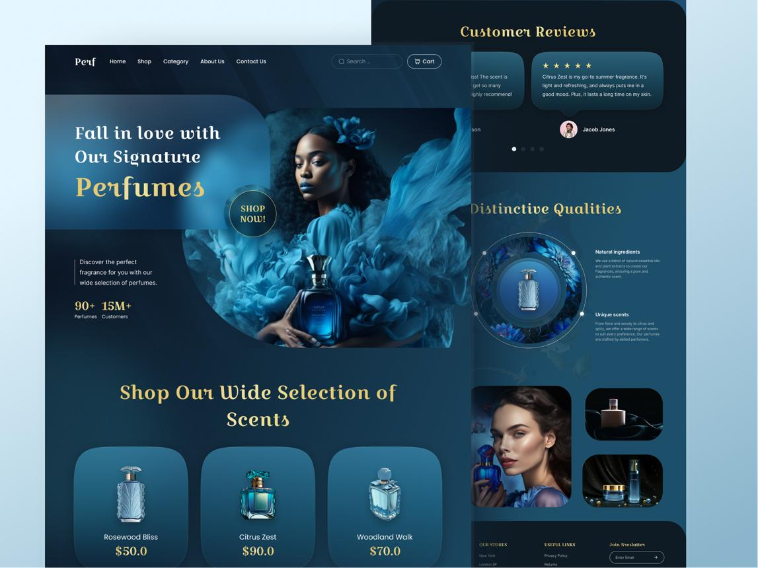
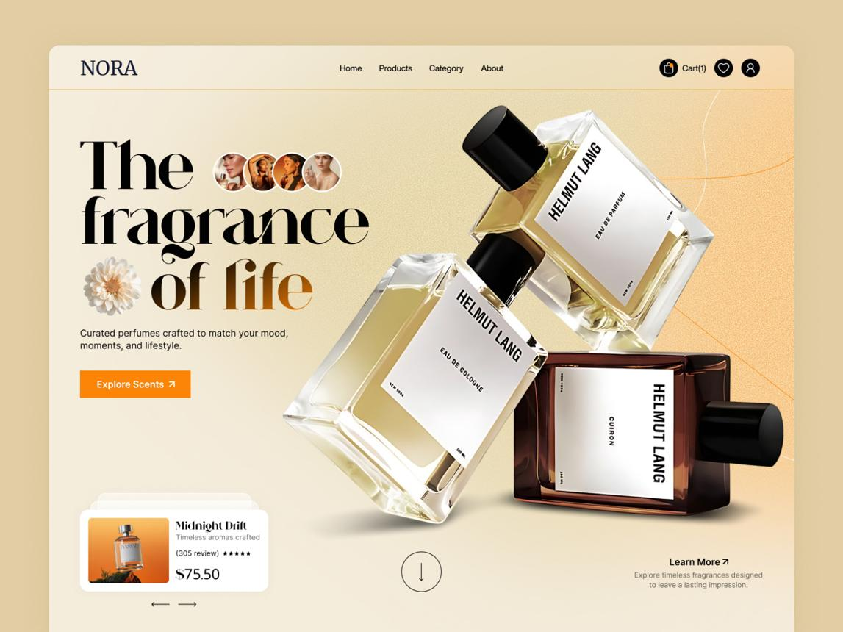
6

- About Us
এখানে লিখতে পারেন:
- ব্র্যান্ডের গল্প
- কেন এই আতর আলাদা
- আপনার লক্ষ্য (Mission)
- Vision
- Quality Commitment
উদাহরণ:
আমরা বিশ্বাস করি, একটি সুগন্ধ শুধু গন্ধ নয়—এটি ব্যক্তিত্বের অংশ। তাই আমরা বিশ্বের বিভিন্ন উৎস থেকে সংগ্রহ করা প্রিমিয়াম অয়েল দিয়ে অ্যালকোহল-ফ্রি আতর তৈরি করি।

- Shop / Products
প্রতিটি প্রোডাক্টে থাকবে:
- ছবি
- নাম
- দাম
- Size (3ml, 6ml, 12ml)
- Fragrance Notes
- Longevity
- Projection
- Gender
- Season
- Occasion
- Stock Status
- Add to Cart
উদাহরণ:
- Royal Oud
- Price: ৳950
- Top Note: Saffron
- Middle Note: Rose
- Base Note: Oud & Musk
- Lasting: 10-14 Hours
- Occasion: Wedding

- Category
- Men's Attar
- Women's Attar
- Unisex
- Oud Collection
- Floral
- Woody
- Fresh
- Sweet
- Arabic
- Premium Collection
- Gift Box

- Fragrance Finder
একটি Quiz হতে পারে:
What do you like?
- Sweet
- Fresh
- Woody
- Smoky
- Floral
এরপর ওয়েবসাইট কিছু আতর সাজেস্ট করবে।

- Best Sellers
- Top Selling Products
- Customer Favourite

- New Arrival
সর্বশেষ আসা আতর।

- Bundle Offers
যেমন:
Buy 2 Get 5% Off
Buy 3 Get 10% Off
Gift Box

- Reviews
⭐⭐⭐⭐⭐
"গন্ধ অনেক প্রিমিয়াম। ১২ ঘণ্টার বেশি থাকে।"

- Why Choose Us
- Alcohol Free
- Premium Imported Oils
- Long Lasting
- Original Products
- Fast Delivery
- Secure Payment

- Blog
বিষয় হতে পারে:
- Attar vs Perfume
- How to Apply Attar
- Best Attar for Summer
- Best Arabic Fragrance
- How to Store Attar

- FAQ
- আতর কতক্ষণ থাকে?
- কাপড়ে ব্যবহার করা যাবে?
- COD আছে?
- Return Policy?
- Delivery কত দিনে?

- Contact
- ফোন
- WhatsApp
- Email
- Facebook
- Instagram
- ঠিকানা
- Google Map

- Footer
- About
- Shop
- Privacy Policy
- Terms & Conditions
- Refund Policy
- Shipping Policy
- Contact

- Extra Premium Features
- Search Bar
- Wishlist ❤️
- Compare Products
- Dark Mode
- Recently Viewed
- Related Products
- Live Chat
- Coupon System
- Loyalty Points
- Referral Program
- Gift Card
- Order Tracking
- Newsletter Subscription

- একটি প্রোডাক্ট পেজে যা থাকবে
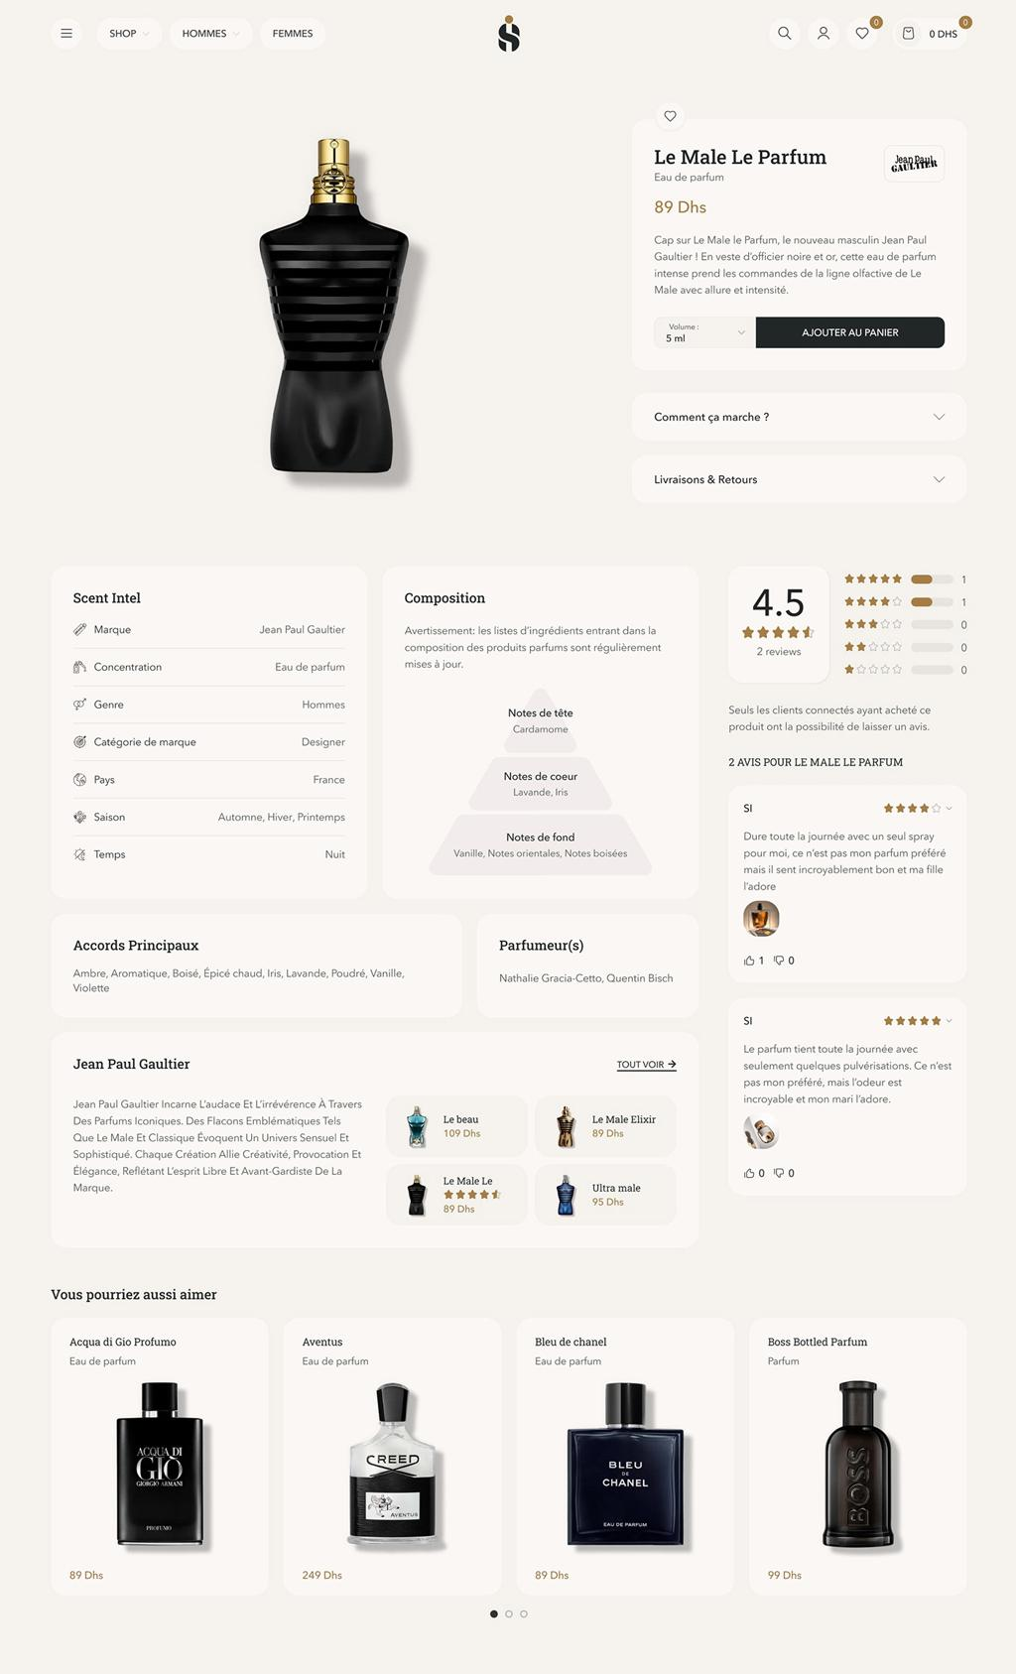
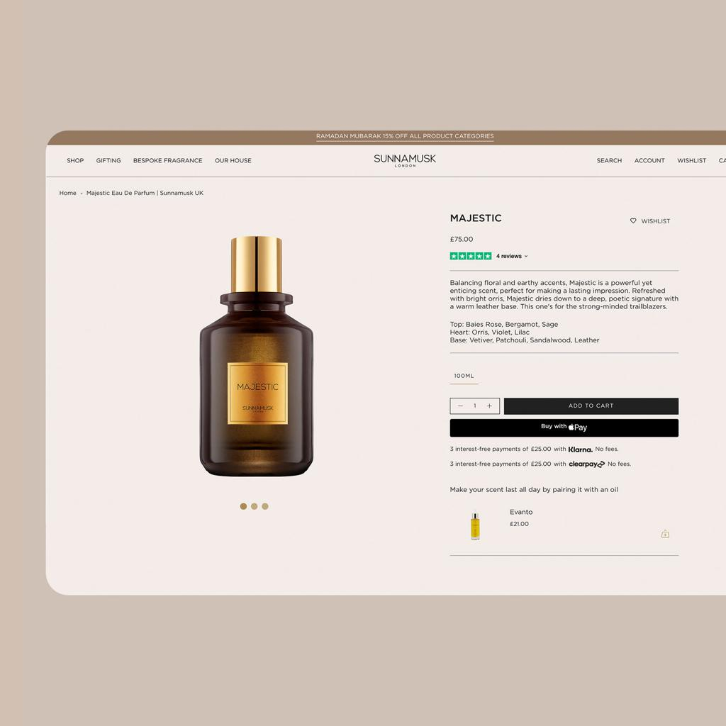
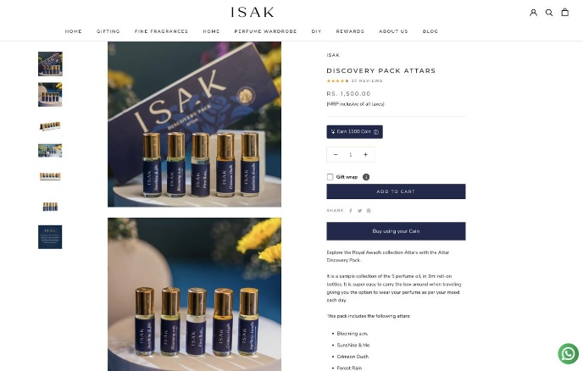
6
- বড় Product Image + Zoom
- একাধিক ছবি
- 360° View (ঐচ্ছিক)
- ভিডিও
- Fragrance Pyramid (Top, Middle, Base Notes)
- Longevity (ঘণ্টা)
- Projection (Low/Medium/Strong)
- Best Season
- Best Occasion
- Gender
- Size Selector
- Quantity Selector
- Add to Cart
- Buy Now
- Customer Reviews
- Related Products
- ওয়েবসাইটের ব্র্যান্ডিং আইডিয়া
যদি ব্র্যান্ডটি প্রিমিয়াম হয়, তাহলে ডিজাইনে ব্যবহার করতে পারেন:
- কালো (Black)
- গোল্ড (Gold)
- সাদা (White)
- ডার্ক ব্রাউন
- Emerald Green
এবং একটি স্লোগান:
- Luxury in Every Drop
- The Essence of Elegance
- Pure Attar. Pure Identity.
- Crafted for Every Occasion.
এভাবে তৈরি করলে ওয়েবসাইটটি শুধু একটি অনলাইন শপ হবে না, বরং একটি পূর্ণাঙ্গ প্রিমিয়াম আতর ব্র্যান্ডের পরিচয় বহন করবে।

